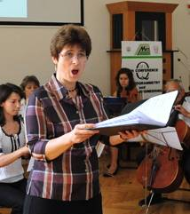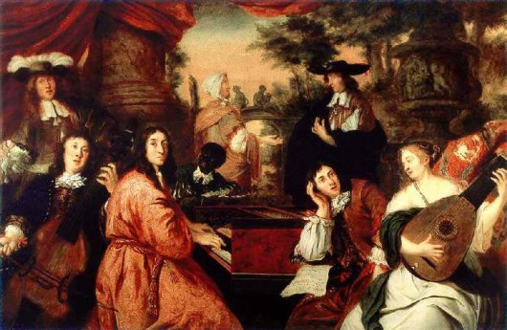

M E G H Í V Ó
k a m a r a h a n g v e r s e n y r e
a T A T Galériába, (1052, Budapest, Semmelweis utca 17.)
2013 október 17-én, csütörtökön 19 órára

M ű s o r u n k :
Örmény népdal: Arany sugár
(Nagy olivér feldolgozása, Soltész Erzsébet szövege)
Tarqinio Merula: Gaudeamus omnes
Anton Gebhard: Salve Regina
J. S. Bach: 2 tétel a Musikalisches Opferből
Antonio Vivaldi: Quia respexit (ária a Magnificat-ból)
Dietrich Buxtehude: Schaffe in mir Gott (kantáta szólóhangra és zenekarra Dávid király 50. zsoltárának verseire)
Händel: 9 német ária; 3.Süßer Blumen és 5.Singe, Seele
Szólót énekel:Koós Flóra
Közreműködnek az Albinoni Kamarazenekar tagjai:
Vincze Zsuzsanna, hegedű
Pesti Monika, gordonka
W. Tóth Kriszta, fuvola
Zsigmond Balassa, continuo, művészeti vezető
A belépés ingyenes, támogatói jegy a helyszínen váltható!

